

APPEL A CANDIDATURE

Pour des professionnels de santé souhaitant s’installer en exercice libéral au sein d’une nouvelle maison de santé à Meylan

Objectif du présent appel à projet : la recherche de professionnels de santé souhaitant exercer en exercice libéral dans une nouvelle maison de santé installée au sein du la future Maison des Solidarités de la Ville de Meylan.
A - Contexte de création de la Maison de Santé
La commune de Meylan bénéficie d’un bon taux d’effectifs de professionnels de santé au niveau de la commune (27 médecins généralistes actuellement pour 19 124 habitants au 1er janvier 2025), mais aussi grâce à la présence de relais de santé importants dans les communes environnantes, notamment grâce à la proximité du CHUGA où se trouve en particulier le cabinet de médecine de garde le plus proche.
Les besoins en professionnels de santé de la ville de Meylan restent importants étant donné l’offre actuelle et la situation démographique de la ville :
- plusieurs médecins généralistes ne sont plus en mesure de pouvoir accepter de nouveaux patients,
- plusieurs praticiens sont proches de la retraite,
- la commune connait une très bonne dynamique démographique, avec un accroissement de sa population qui correspond à une augmentation du nombre de logements sur son territoire (1 168 nouveaux logements entre 2024 et 2027),
- elle connait en parallèle un vieillissement de sa population actuelle supérieur aux évolutions nationales : actuellement, 1 habitant sur 3 a plus de 60 ans.

Cette maison de santé correspond à la volonté politique de mieux répondre à l’évolution des besoins de santé des Meylanais, de favoriser la qualité de la prise en charge par une offre de proximité, et d’offrir un espace de travail de qualité aux professionnels de santé installés dans des locaux accessibles et rénovés.

B – Présentation de la Maison des solidarités
La Maison des Solidarités est un nouvel espace de vie et de services à vocation sociale, associative et de santé, ouvert sur l'extérieur, accessible à tous. Le projet est porté par la ville de Meylan et son CCAS et sera ouvert en 2027.

La Maison des Solidarités se situera dans le quartier des Buclos, sur le site de l’ancien groupe scolaire. La desserte par les transports en commun (ligne C1), sa proximité des itinéraires cyclables (métrovélo), et le parking gratuit à proximité en font un lieu particulièrement facile d’accès.

La Maison des Solidarités sera composée de différentes entités regroupées sur 2 niveaux :
- une maison de santé, qui occupera l’ensemble du 1er étage. L’accès à la maison de santé se fera par une entrée indépendante du reste du bâtiment et sera desservie par un escalier ainsi qu’un ascenseur, utilisé uniquement par ses usagers.
- un pôle social : composé notamment d’un centre social et de nombreuses salles d’activités, il abritera également le siège du CCAS et un espace inclusif pour personnes en situation de handicap.
- un pôle enfance et jeunesse : avec un relais petite enfance, un lieu d’accueil enfants-parents, le service Jeunesse de la Ville, ainsi qu’une ludothèque.
- un pôle associatif, avec des salles mises à dispositions des associations.
- un centre de santé sexuelle qui propose des consultations médicales en santé sexuelle, des entretiens de conseil conjugal, réalise des interventions en Education à la Vie Affective, Relationnelle et Sexuelle, gère des permanences Ecoute Jeunes, et informe sur les IVG et les violences.
- des espaces extérieurs, qui constituent l’un des points forts de cet équipement, avec de nombreux espaces verts, des cheminements piétons et cyclistes et des espaces permettant la pratique du sport en plein air.
L’ensemble du bâtiment sera conforme aux normes actuelles en matière d’accessibilité pour les personnes à mobilité réduite, et plus globalement pour toute personne rencontrant des difficultés de déplacement ou de repérage grâce à une signalétique adaptée.

Lien vers la présentation de la Maison des Solidarités : https://www.meylan.fr/325-maison-des-solidarites.htm

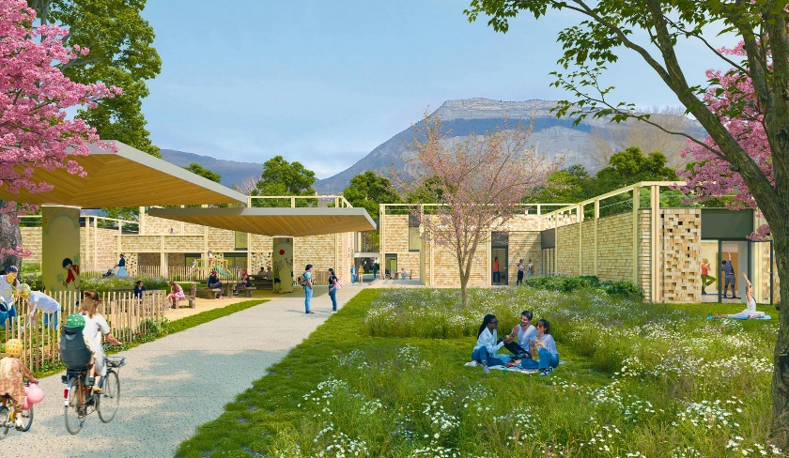
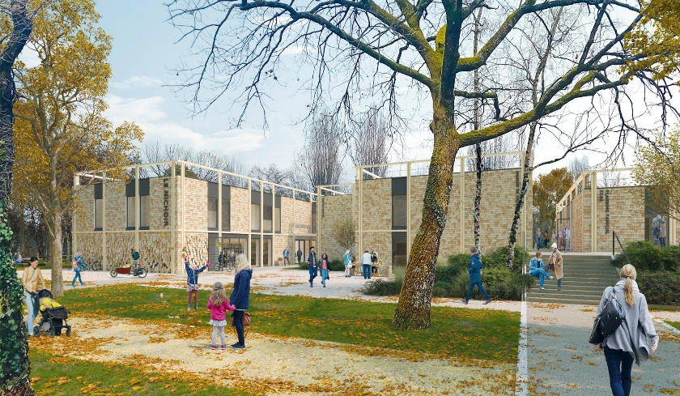

C – La future maison de santé
D’une surface de près de 500m², la maison de santé est composée d’une quinzaine d’espaces de consultation, allant de 8,84m² à 24,25m². Tous sont équipés d’une fenêtre et d’une paillasse avec point d’eau.
Une partie des espaces comprend notamment 2 bureaux de 10m², avec accès sur une salle adaptée pour l’activité physique ou tout autre type d’activité en grand groupe (comme par exemple pour des activités d’Education Thérapeutique des Patients)
Les espaces communs représentent environ 220m² de l’ensemble du plateau et comprennent :
- une salle d’attente d’environ 40m² pour accueillir les patients. Celle-ci pourra être aménagée de façon à créer différentes zones,
- un espace d’accueil est prévu avec possibilité de mise en place d’un secrétariat physique
- un espace prévu pour un appareil de reprographie
- des toilettes à destination de la patientèle (dont WC PMR)
- des toilettes et douche à destination des professionnels de santé (dont WC PMR),
- un local ménage
- une grande salle avec coin cuisine, pouvant servir de salle de réunion pour une quinzaine de personnes
- une terrasse extérieure.

La poubelle DASRI a été intégrée dans le local d’ordures ménagères.

Les espaces sont proposés à la location, la ville restant propriétaire de l’ensemble du bâtiment. Les termes du bail sont en cours de définition par les services juridiques de la ville.
Le loyer charges comprises est en cours de calcul.
Les charges comprendront l’eau, l’électricité, le chauffage, la climatisation, ainsi que les charges de l’ascenseur.
Chaque professionnel de santé pourra installer une box Internet grâce au local VDI situé à l’étage.

La livraison des travaux est prévue pour mi-2027.
Durant l’année 2026, la commune proposera des temps de rencontres entre les professionnels de santé intéressés.

D – Profils des professionnels de santé
Les espaces de consultation sont destinés aux professions reconnues par le code de la santé publique, particulièrement les médecins généralistes et les spécialistes.
Les paramédicaux peuvent également rejoindre la Maison des Solidarités, dès lors que les règles d’installation sont respectées (quotas, etc.)

Dans le choix des locataires, la commune sera sensible aux professionnels de santé qui :
- exerceront en secteurs 1 et 2,
- dont la maison de santé sera le cabinet principal
- souhaiteront travailler ensemble, collaborer, voire monter des projets de prévention et de promotion de la santé.
La commune accompagnera l’équipe si le souhait de se structurer en tant que maison de santé pluriprofessionnelle (MSP) se dessine.

A noter que la Ville de Meylan fait partie du territoire de la CPTS Grésivaudan, qui compte 50 communes et près de 1200 professionnels de santé. Celle-ci organise régulièrement des temps d’échanges et de rencontres pour ses adhérents, dans le cadre de sa mission d’accompagnement des professionnels de santé.

E – Démarche pour candidater
Les professionnels de santé intéressés peuvent postuler seul ou en groupe, pour louer un ou plusieurs espaces de consultation.
Pour candidater, merci d’envoyer un mail à maisondesante@meylan.fr en indiquant votre nom, prénom, profession et situation actuelle.
Suite à la réception de votre mail, une première rencontre sera organisée avec la cheffe de projet et/ou la directrice du CCAS, qui pilote l’ensemble de la Maison des Solidarités. Cet entretien permettra d’échanger sur vos attentes et vos besoins pour le bon exercice de votre fonction.

Jusqu’à l’acceptation ferme des candidatures par le CCAS et la Ville de Meylan, la commune de Meylan se réserve le droit d’interrompre, de suspendre ou d’annuler l’appel à candidature à tout moment et se réserve la possibilité de ne pas donner suite aux offres reçues, le tout sans que les candidats puissent demander en contrepartie une quelconque indemnisation.

